НПП «БИНАР»

ПУЛЬТ УПРАВЛЕНИЯ УНЗ-0,4-М-П

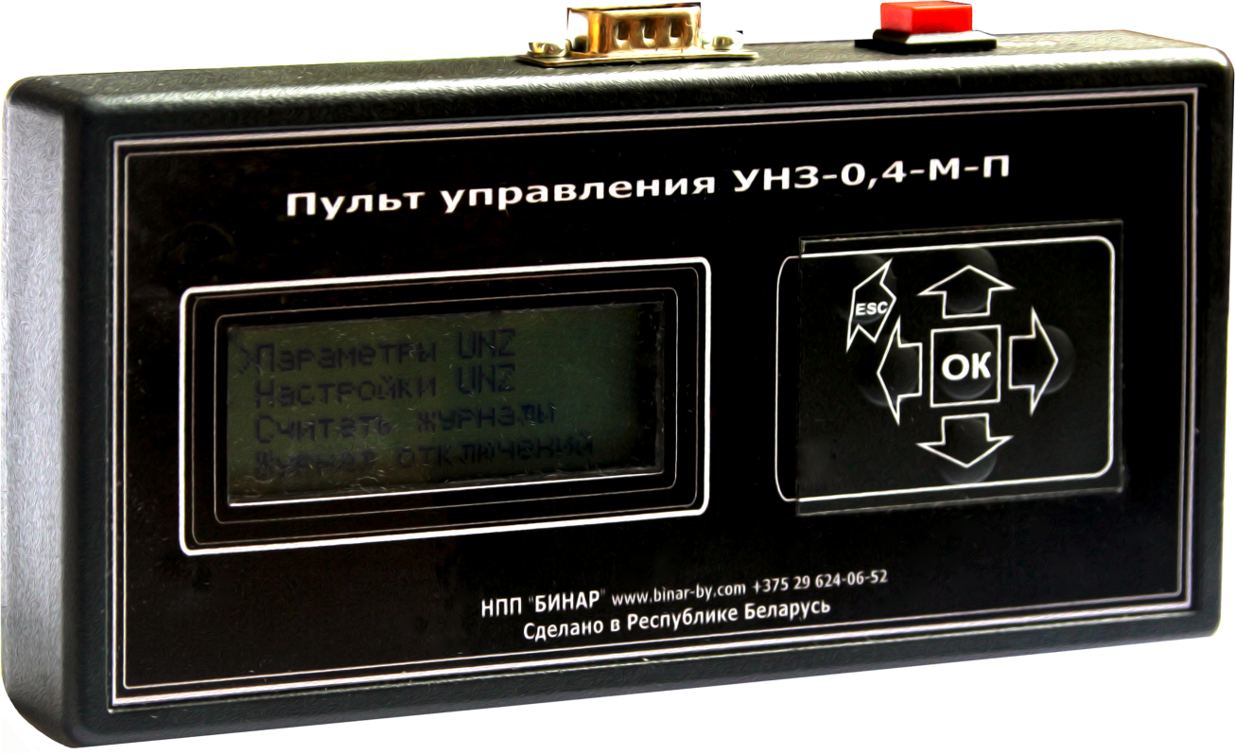

ПАСПОРТ
МВКШ.426487.004.01ПС

Витебск
Данный паспорт предназначен для изучения работы, конструкции и правил технического обслуживания Пульта управления УНЗ-0,4-М-П (далее «пульт»).
Перед началом эксплуатации пульта необходимо внимательно ознакомиться с настоящим паспортом.
При покупке пульта внимательно проверяйте его комплектность, отсутствие механических повреждений, наличие штампов и подписей в свидетельстве о приёмке.

Назначение

  - Пульт управления УНЗ-0,4-М-П предназначен:
- для считывания подробной информации, управления и настройки устройств нулевой защиты модификации УНЗ-М-П (УНЗ);
- для считывания и записи на SD-карту журналов токов и отключений с последующим просмотром в сервисной программе UNZPr на персональном компьютере (ПК).
  - Пульт обеспечивает считывание данных, управление и настройку УНЗ по стандартному нуль модемному кабелю. Один пульт может обслуживать любое количество УНЗ.
  - Пульт (Рис. 1) является переносным прибором.
  - По устойчивости к климатическим воздействиям пульт относится к категории УХЛ 4 по ГОСТ15150-69.
  - Пульт предназначен для работы:
- при температуре окружающей среды от -30 до +55 ᵒС;
- в условиях относительной влажности при температуре +25 ᵒC – до 85 %;
- при атмосферном давлении от 73,3 до 106,7 кПа (от 550 до 800 мм. рт. ст.).
1.6. Степень защиты, обеспечиваемая корпусом пульта, по ГОСТ 14254-96 соответствует IP30.
1.7. Пульт не предназначен для работы во взрывоопасных средах.
1.8. Пульт должен быть защищён от воздействия агрессивных жидкостей, паров и газов, разрушающих изоляцию и металлы и прямого воздействия солнечной радиации.
Внимание!
Пульт не предназначен для подключения к ПК.

Технические характеристики

  - Основные параметры питания и размеры.
    - Питание пульта осуществляется от четырёх батареек типа «ААА» номинальным напряжением 1,5 В.
    - Габаритные размеры корпуса пульта не более 170 х 90 х 37.
    - Длина кабеля для подключения к УНЗ не более 1800 ± 20 мм.
    - Масса пульта не более 0,35 кг.
    - Масса кабеля не более 0,15 кг.
    - Средний срок службы пульта не менее 5 лет.
  - Дополнительные параметры пульта.
    - Поддерживаемые карты памяти – SD и SDHC до 32 Гб с файловой системой FAT16/32.
    - Объём одной записи с УНЗ - не более 1 Кб.
    - Максимальное время сохранения на SD-карту памяти состояния УНЗ – не более 15 с.
- Комплектность

Наименование | Количество | Примечание
Пульт управления УНЗ-0,4-М-П | 1 | Четыре батарейки типа «ААА» установлены в батарейный отсек внутри корпуса
Паспорт | 1
SD-карта памяти | 1 | Входит в комплект пульта
Кабель нуль модемный | 1 | Входит в комплект по требованию заказчика

- Порядок работы

4.1. Для проверки элементов питания пульта кратковременно нажмите и отпустите кнопку «Вкл.». На экране появится сообщение:
«UNZ
Поиск SD…».
При отсутствии SD-карты на экране появится строка: «Нет SD карты».
При наличии SD-карты на экране появится строка: « SD карта...ОК»
Далее на экране появится сообщение (главное меню):
>Параметры UNZ
Настройки UNZ
Считать журналы
Журнал отключений
С помощью кнопок «Вверх», «Вниз» переместите указатель строки «>» на нужную строку и нажмите кнопку «ОК».
Если изображение не появится или недостаточно контрастно, необходимо заменить элементы питания.
4.2. При выборе первой строки, соединении кабелем пульта с УНЗ и нажатии кнопку «ОК» на экране появится сообщение:
>Время UNZ
Действующий ток
Уставка тока
Уст. T срабатыв.
С помощью кнопок «Вверх», «Вниз» переместите указатель строки «>» на нужную строку и нажмите кнопку «ОК». При нажатии кнопки «ESC» - произойдёт выход в главное меню.
Если нет соединения кабелем пульта и УНЗ, на экран будет выведено сообщение:
«Нет связи с UNZ».
4.2.1. При выборе первой строки «Время UNZ» и нажатии кнопку «ОК» на экране появится сообщение, например:
«14/6/17/3
10:16:19»,
что означает: первая строка – 14 июня 2017 года, 3 – день недели среда;
вторая строка 10 часов 16 минут 19 секунд.
При нажатии кнопки «ESC» - произойдёт выход в главное меню.
4.2.2. При выборе второй строки «Действующий ток» и нажатии кнопку «ОК» на экране появится сообщение, например:
«Ток = 16 А», что означает - в настоящий момент ток равен 16 А.
При изменении тока через нулевой провод значение тока будет обновляться.
При нажатии кнопки «ESC» - произойдёт выход в главное меню.
4.2.3. При выборе строки «Уставка тока» и нажатии кнопку «ОК» на экране появится сообщение, например:
«Ystavka Toka = 50 А», что означает - ток срабатывания УНЗ равен 50 А.
При изменении уставок тока переключателями значение будет изменяться.
При выключении всех переключателей будет выводиться значение программируемой уставки тока.
При нажатии кнопки «ESC» - произойдёт выход в главное меню.
4.2.4. При выборе строки «Уст. t срабатыв.» и нажатии кнопку «ОК» на экране появится сообщение, например:
«Ystavka vremeni srabativania = 4 sek», что означает – уставка времени срабатывания УНЗ равна 4 с.
При нажатии кнопки «ESC» - произойдёт выход в главное меню.
4.3. При выборе второй строки «Настройки UNZ» и нажатии кнопку «ОК» на экране появится сообщение:
> t срабатыв. 4
Уст. I програм. 200
Сброс журналов
Настройка времени
С помощью кнопок «Вверх», «Вниз» переместите указатель строки «>» на нужную строку, если в выбранной строке имеются цифры кнопками «Влево», «Вправо» можно изменить значения параметров и нажмите кнопку «ОК» - произойдёт выполнение записи (строки 1,2) установленного параметра или выполнение выбранного действия (строка 3). О чём будет выдано сообщение для строки 1, 2 – «ОК», для строки 3 – «Выполнение», затем – «ОК». При нажатии кнопки «ESC» - произойдёт выход в главное меню.
Цифровые значения в строках 1 и 2 являются текущими параметрами пульта.
4.3.1. При выборе строки 4 - «Настройка времени» на экране появится сообщение:
«Ввод времени
ЧисМесГодДнЧасМинСек
- 00. 00 0 00: 00: 00».
Для установки текущей даты и времени необходимо переместить курсор в нужное место кнопками «Влево», «Вправо» и кнопками «Вверх», «Вниз» - установить необходимые значения. Нажатием кнопки «ОК» произойдёт запись значений даты и времени в УНЗ, выдаётся сообщение «ОК» и выход в главное меню. При нажатии кнопки «ESC» - произойдёт выход в главное меню без записи в УНЗ.
4.4. При выборе строки «Считать журналы», вставленной SD-карты и нажатии кнопку «ОК» произойдёт переход в подменю ввода имени файла. Перемещая курсор кнопками «Влево», «Вправо» и кнопками «Вверх», «Вниз» - введите числовые значения имени файла. После ввода имени файла нажмите кнопку «ОК» для записи файлов журналов отключений и токов на SD-карту, на экране появится сообщение «ОК». Формат файлов и их просмотр описан в Руководстве по эксплуатации сервисной программы UNZPr.
Если SD-карта отсутствует - будет выдано сообщение «Нет SD-карты».
4.5. При выборе строки «Журнал отключений» и нажатии кнопку «ОК» на экране появится сообщение, например:
«14.06.17
15:11:17 57 А

Стр. 1»,
что означает – 14 июня 2017 в 15 часов 11 минут 17 секунд при токе через нулевой провод 57 А произошло отключение линии.
Кнопками «Вверх», «Вниз» можно вывести на экран и просмотреть 32 события журнала отключений.
При нажатии кнопки «ESC» - произойдёт выход в главное меню.
4.6. Выключение пульта произойдёт при длительном нажатии кнопки «Вкл.» с главного меню или автоматически если в течении 60 секунд с главного меню если не будут нажата любая клавиша.
Также осуществляется автоматический переход из подменю в главное меню по истечению 60 секунд.
4.7. При появлении в верхнем правом углу значка батарейки необходимо в ближайшее время заменить элементы питания.

- Техническое обслуживание
Техническое обслуживание пульта заключается в периодическом удалении по мере необходимости пыли и других загрязнений с поверхности с помощью чистой салфетки. Внимание! Не допускается оставлять установленными в пульте элементы питания свыше установленного срока хранения данных элементов.

- Возможные неисправности и методы их устранения

Пуль является ремонтируемым, восстанавливаемым электронным изделием. Ремонт пульта производится только в условиях предприятия-изготовителя.

- Свидетельство о приёмке

Пульт управления УНЗ-0,4-М-П, заводской №__________, проверен и признан годным к эксплуатации

«_____»___________20___ г.

____________________
Подпись лица ответственного за приёмку

- Гарантии изготовителя
Изготовитель гарантирует работоспособность пульта при соблюдении потребителем правил эксплуатации, изложенных в паспорте.
Гарантийный срок эксплуатации – 24 месяца со дня продажи.
В течение гарантийного срока изготовитель обязуется безвозмездно производить гарантийный ремонт или замену пульта.
Потребитель теряет право на гарантийный ремонт при нарушении условий транспортировки, хранения, эксплуатации, а также при повреждении пломб предприятия-изготовителя.
Изготовитель отвечает за собой право вносить в конструкцию пульта изменения, не ухудшающие его технические характеристики.

- Транспортировка, хранение и утилизация
Транспортировка и хранение пульта осуществляется в соответствии с требованиями ГОСТ 15150-69, ГОСТ 23216-78, ГОСТ 51908-2002.
Срок хранения пульта – 1 год с даты изготовления.
Утилизация пульта производится в соответствии с установленным на предприятии порядком (переплавка, захоронение, переплавка), составленным в соответствии с законами, правилами, актами, распоряжениями государства.

- Сведения о рекламациях
Рекламации предъявляются потребителем предприятию-изготовителю в случае обнаружения дефектов при условии соблюдения правил эксплуатации в пределах гарантийного срока. Пульт возвращается предприятию-изготовителю в укомплектованном виде в упаковке, обеспечивающий его сохранность.
Транспортные расходы в случае обоснованного предъявления претензий несёт предприятие-изготовитель.
- Сведения о содержании драгметаллов
Пульт драгоценных металлов и сплавов не содержит.

Научно-производственное предприятие «БИНАР»
Республика Беларусь
210038, г. Витебск
ул. Терешковой, 13.
т/ф (+375-212)-55-06-52
т. (+375-29)-624-06-52
E-mail: bel-binar@mail.ru
http://www.binar-by.com

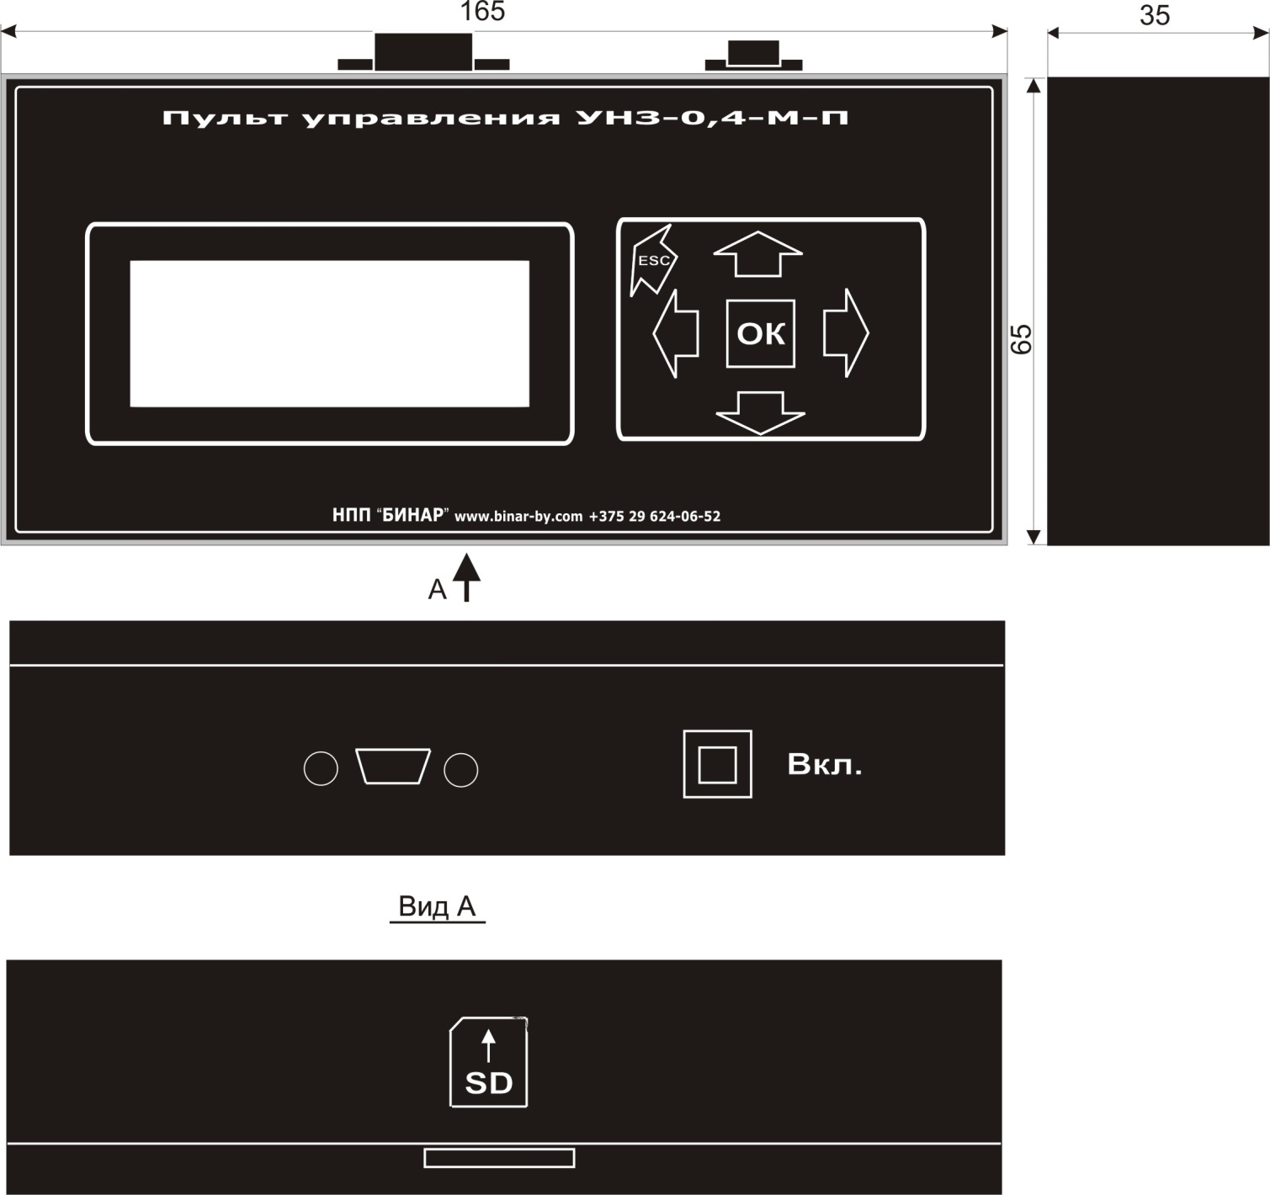

Рис. 1 Внешний вид и габаритные размеры пульта управления УНЗ-0,4-М-П

